保密★启用前
2025—2026学年第二学期高二年级期末阶段性练习
地理
2026.7
本试卷共6页，考试时间75分钟，总分100分。
注意事项：
1．答题前，考生务必将自己的姓名、准考证号写在答题卡和本试卷上。
2．回答选择题时，选出每小题答案后，用铅笔把答题卡上对应题目的答案标号框涂黑。如需改动，用橡皮擦干净后，再选涂其它答案标号。回答非选择题时，将答案写在答题卡上。写在本试卷上无效。
3．考试结束后，将答题卡交回。
一、选择题：本题共16小题，每小题3分，共48分。在每小题给出的四个选项中，只有一项是符合题目要求的。
距今3800年前，原产于西亚地区的小麦（秋播夏收）传播至河西走廊后，只能春季播种。后来，春小麦（春播秋收）又进一步传播到黄河中下游地区，麦粒明显变小；经过漫长的本土化适应，当地培育出冬小麦（秋播夏收），籽粒随之增大，并得以与当地的粟、黍、豆等春播作物轮作。下图示意小麦原产地及部分传播地。据此完成下面小题。
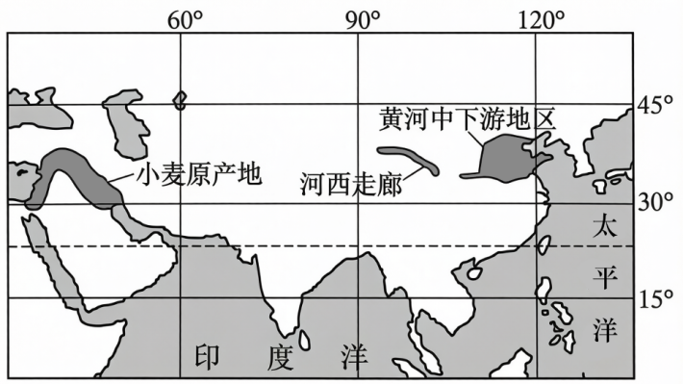
1. 小麦传入河西走廊后只能春季播种的气候原因是（ ）
A. 春季气温过高 B. 夏季降雨过多
C. 秋季光照过少 D. 冬季气温过低
2. 推测春小麦传播到黄河中下游地区初期麦粒变小，主要是因为（ ）
A. 春季气温回升快，生长周期缩短 B. 夏季降雨日数多，光照条件变差
C. 夏季土壤蒸发强，表层盐分集聚 D. 秋季降温幅度大，幼苗易遭冻害
3. 黄河中下游地区培育并种植冬小麦对当地农业发展的意义有（ ）
①延长休耕时段，提高土壤肥力 ②规避气象灾害，实现稳产高产
③缩短生长周期，增加粮食产量 ④优化种植结构，提高复种指数
A. ①② B. ①③ C. ②④ D. ③④
高岭土可作陶瓷坯料、耐火材料、医药辅料等，多由富硅铝酸盐母岩在地表经长期化学风化形成。清水江高岭土矿位于北部湾沿海丘陵山区，曾因无序开采高岭土留下大量废弃矿坑和边坡陡峭的裸露尾矿堆。近年来，当地采取削坡减重、乔灌草套种等措施进行生态修复，成效显著。下图为清水江高岭土尾矿堆生态修复前后的景观照片。据此完成下面小题。
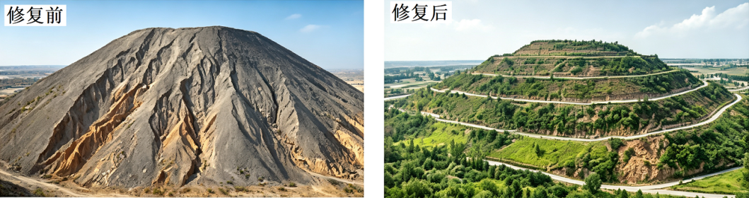
4. 清水江高岭土矿形成的主要自然条件是（ ）
A. 昼夜温差大 B. 地表起伏大 C. 气候暖湿 D. 河网密集
5. 对清水江高岭土尾矿堆进行削坡减重，主要是为了（ ）
A. 减少土壤污染 B. 降低地质灾害风险
C. 加快植被恢复 D. 减轻坡面水土流失
冻雨是由过冷水滴在降落过程中遇到温度低于0℃的地面物体，迅速冻结成冰的降水现象。2026年1月23—25日，美国东部经历了一次持续时间较长的冻雨天气。下图示意2026年1月25日某时美国东部天气形势。据此完成下面小题。
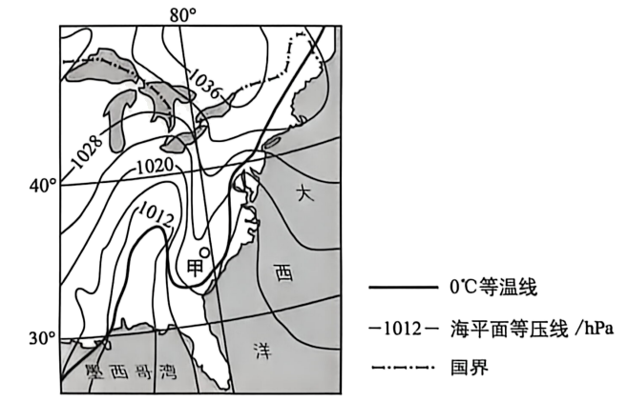
6. 图示时刻，甲地的风向最接近（ ）
A. 偏北风 B. 偏南风 C. 偏东风 D. 偏西风
7. 此次甲地冻雨天气持续时间较长，主要是因为（ ）
A. 暖气团北上速度慢 B. 暖气团受高压阻滞
C. 冷空气南下速度慢 D. 冷空气在山前堆积
印度部分地区地下水氟化物浓度偏高，且存在显著的季节变化与空间差异。下表为印度东南部的S市（18°18'N，83°54'E）与西北部的R市（22°18'N，70°47'E）地下水氟化物浓度的采样数据（采样点的地下水氟化物均源自基岩风化）。某科研团队据此提出“采样区地下水氟化物浓度季节变化受淡水稀释的影响超过淋滤释放”的猜想。据此完成下面小题。
监测指标  采样区 | 氟化物浓度（安全限值≤1.5mg/L） |  | 采样点层位 | 基岩类型
 | 平均峰值/（mg/L） | 平均谷值/（mg/L）
S市 | 3.2 | 0.8 | 浅层地下水 | 全风化的片麻岩
R市 | 3.0 | 1.2

8. 推测R市居民受地下水氟化物威胁的健康风险比S市高，主要原因是R市（ ）
A. 河湖下渗强烈 B. 地表水资源短缺
C. 年均蒸发量大 D. 基岩的含氟量高
9. 若科研团队的猜想正确，则S市地下水氟化物浓度平均谷值最可能出现在（ ）
A. 1月 B. 4月 C. 7月 D. 10月
10. 如需验证科研团队的猜想，应进一步获取（ ）
A. 热季和雨季地下水位和氟化物浓度变化 B. 恒温淋溶基岩样本后氟释放的速率
C. 浸泡基岩样本后等量清水中氟化物浓度 D. 岩石风化物产出量及氟释放的总量
埃塞俄比亚火山、地震频发。当地时间2025年11月23日11时30分，该国境内某火山（下图）剧烈喷发，大量有害气体和火山灰迅速升入高空（距地面9~15千米），并出现跨境传输。据此完成下面小题。
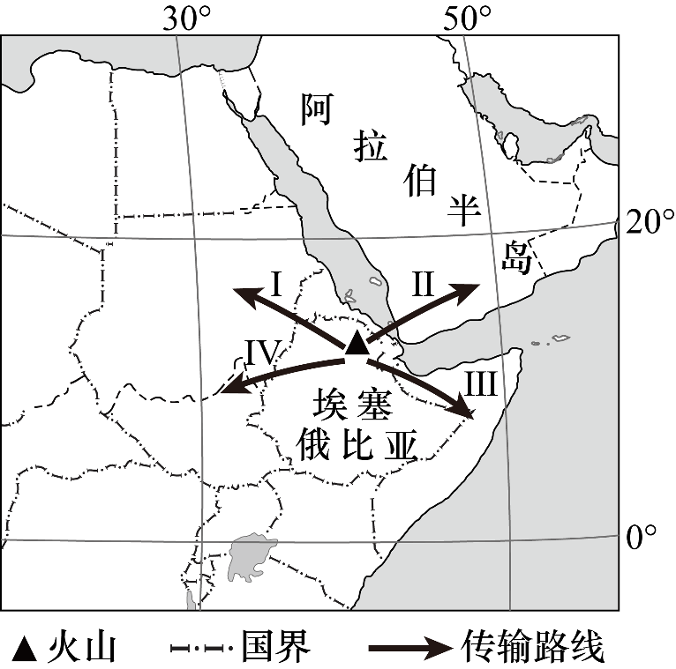
11. 埃塞俄比亚火山、地震频发，主要是由于该国位于（ ）
A. 非洲板块与印度洋板块的生长边界 B. 亚欧板块与印度洋板块的生长边界
C. 非洲板块与印度洋板块的消亡边界 D. 亚欧板块与印度洋板块的消亡边界
12. 图中箭头所示方向，与此次火山喷发所产生的有害气体和火山灰跨境传输相符的是（ ）
A. Ⅰ B. Ⅱ C. Ⅲ D. Ⅳ
13. 面对有害气体和火山灰的跨境传输，周边国家亟需（ ）
①拦截有害气体扩散 ②启用卫星实时监测
③取消部分国际航班 ④磋商生态补偿事宜
A. ①② B. ①③ C. ②③ D. ③④
青藏高原东南边缘的拉龙措为冰碛湖，流域海拔4200~4900米，汇水面积约128平方千米。目前流域内生长着对温度变化敏感的云杉，在云杉林以上还有高山灌丛、高寒草甸等高山植物分布。下图示意拉龙措流域距今18千年以来生物多样性、气温距平和高山植物生境（物种赖以生存的空间及其中全部生态条件的总和）面积的变化。据此完成下面小题。
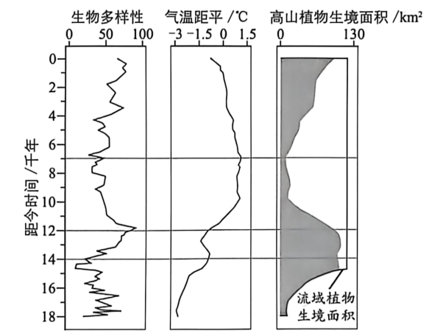
14. 距今18千年该流域的主要植被类型最可能为（ ）
A. 云杉林 B. 高山灌丛 C. 高寒草甸 D. 高寒荒漠
15. 距今18-14千年，该流域生物多样性变化的原因可能是（ ）
A. 气候变冷，生境面积萎缩 B. 湖泊扩大，原有生境受淹
C. 冰川消融，高山生境剧变 D. 气温升高，土壤水分亏缺
16. 造成距今12-7千年该流域高山植物生境面积变化的主要原因是（ ）
A. 冰川面积扩大 B. 林线海拔升高
C. 物种数量减少 D. 人类迁入增多
二、非选择题：共52分。
17. 阅读图文材料，完成下列要求。
东居延海（下图）是黑河的尾闾湖，湖盆浅，流域年降水量不足40毫米，湖面蒸发量超过3000毫米。由于黑河中上游地区的开发，东居延海于1992年彻底干涸，周边沙尘频发。2000年起，当地统一调度黑河流域水资源，实施东居延海生态补水工程，以恢复其生态需水量（保障湖泊生态系统结构和功能的最小水量阈值），使湖泊重新恢复活力。研究发现，东居延海水域面积需保持30~40平方千米才能发挥其自然环境的服务功能；近年来，该湖生态需水量呈上升趋势。
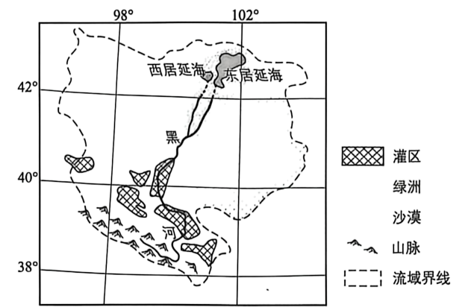
（1）说明实施生态补水工程对恢复和维持东居延海自然环境服务功能的作用。
（2）指出估算东居延海生态需水量时需要考虑的主要自然指标，并分析近年来该湖泊生态需水量上升的自然原因。
（3）从流域协调发展角度，列举为保障东居延海生态需水量应采取的措施。
18. 阅读图文材料，完成下列要求。
新加坡（下图）地狭人稠，农业用地占比极低，90%以上食品依赖进口，农产品进口关税极低。为提升农产品自给率，该国大力推广都市垂直农场（利用屋顶、阳台等空间或在室内多层架构中，利用人工光源进行立体种植的设施农业），拟在2030年前实现本土蔬菜满足国内三成以上需求。近年来，新加坡多家都市垂直农场关闭，蔬菜自给率持续处于低位。
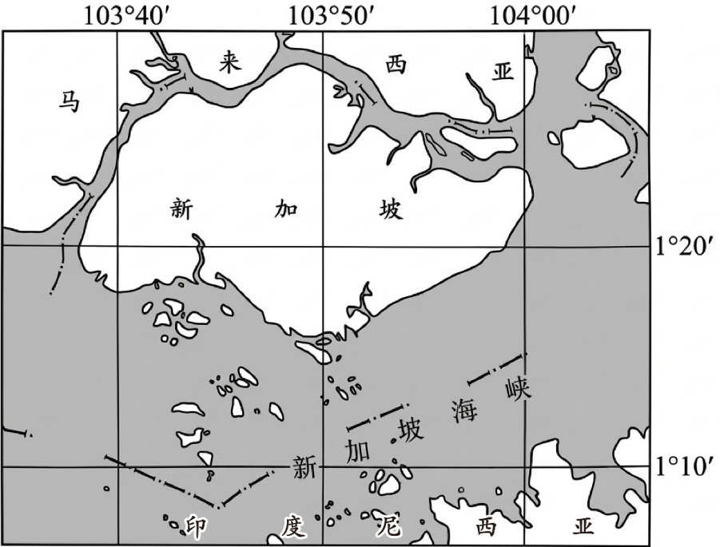
（1）推测新加坡都市垂直农场的分布特征。
（2）分析新加坡发展都市垂直农场的有利人文条件。
（3）说明新加坡都市垂直农场所产蔬菜价格高于进口蔬菜的原因。
（4）结合区域背景，说明目前新加坡推广都市垂直农场对保障国民及时获得生存所需蔬菜的意义。
19. 阅读图文材料，完成下列要求。
P县位于黄土高原，地表沟壑纵横，历史上坡耕地广布。1995年起，当地采取退耕还林还草、修建梯田和淤地坝等措施。某科研团队实测和模拟该县不同坡度的土壤侵蚀模数（单位时段、单位面积的土壤侵蚀总量，单位：t·km²·a⁻¹），结果如表。
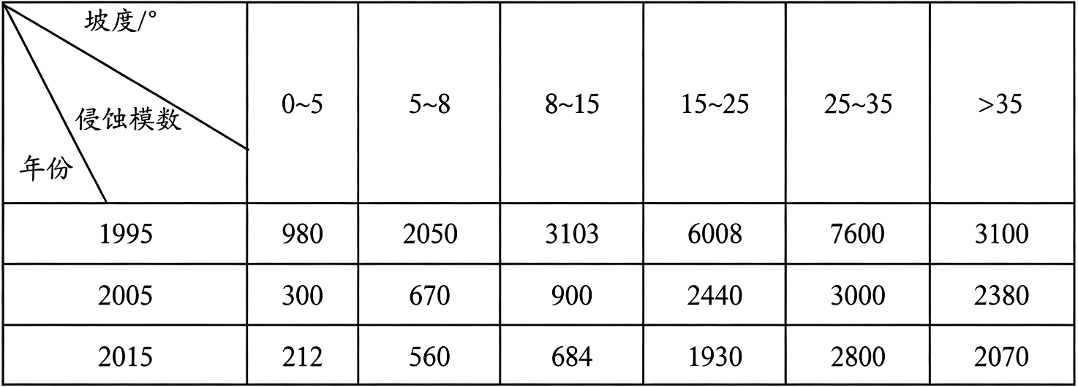
（1）概括1995—2015年P县坡耕地土壤侵蚀程度的时空差异。
（2）补全下图所示思维导图（图中箭头代表“因→果”关系），以说明P县采取退耕还林还草能够长期稳定地发挥水土保持作用的原理（用多分支流程进行完整论证）。
